13 lipca 2023 r.

Volkswagen Poznań rozbudowuje instalację fotowoltaiczną

- Produkująca Volkswageny Caddy, Crafter i Grand California spółka Volkswagen Poznań, realizuje II etap projektu instalacji fotowoltaicznej w zakładzie Volkswagen Poznań we Wrześni
- Instalacja o mocy 13MW obejmie kolejne 18 ha powierzchni
i wytwarzać będzie 13 650 MWh energii elektrycznej rocznie
- Energia wytworzona bezpośrednio w zakładzie wpłynie pozytywnie na całkowity bilans energetyczny spółki
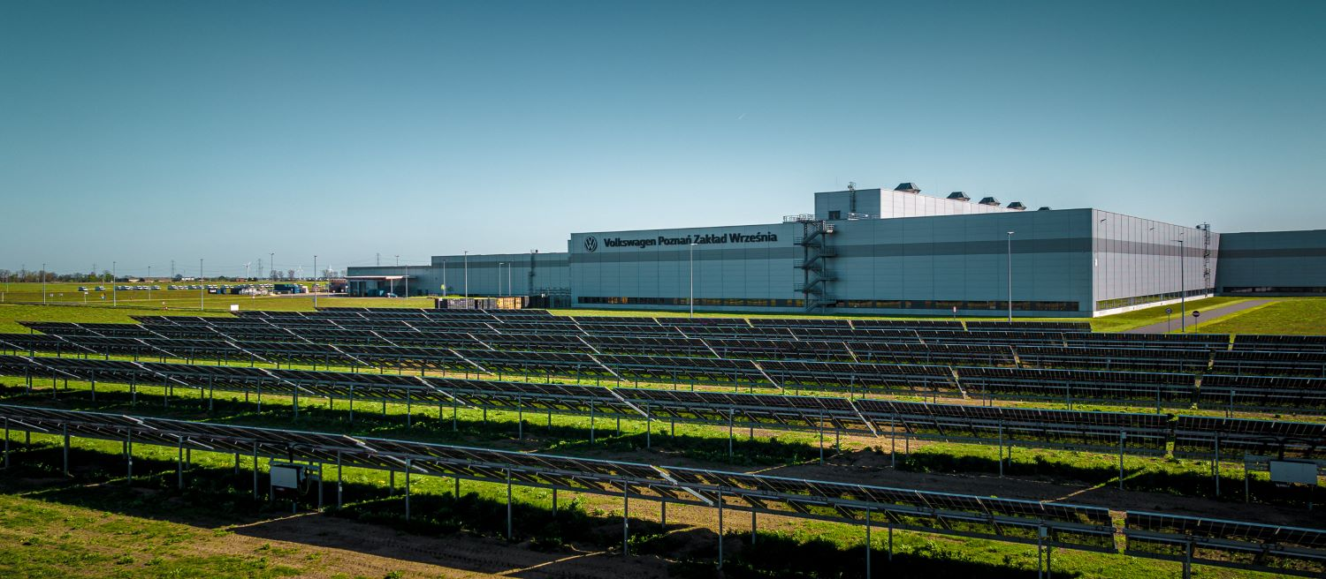
Poznań, 13 czerwca 2023 r. Produkująca takie modele marki Volkswagen Samochody Dostawcze jak Caddy, Crafter
i Grand California spółka Volkswagen Poznań, podpisała umowę z firmą Quanta Energy na realizację projektu fotowoltaicznego
o mocy 13 MW na terenie fabryki we Wrześni, będącego II etapem budowy instalacji fotowoltaicznej na terenie tego zakładu. Budowa pierwszego etapu, z instalacją o mocy 2MW, zakończyła się w kwietniu tego roku. Dla zakładu we Wrześni oznacza to docelowo zwiększenie mocy zainstalowanych tam instalacji fotowoltaicznych do 15 MW.
Inwestycja budowy farmy fotowoltaicznej na terenie zakładu Volkswagen Poznań we Wrześni podzielona została na dwa etapy. Prace przewidziane
w etapie pierwszym zakończyły się w kwietniu tego roku (w ramach pierwszego etapu powstała instalacja o mocy 2 MW). Spółka przygotowuje się do dalszych prac. Volkswagen Poznań podpisał umowę z firmą Quanta Energy na realizację drugiej fazy budowy instalacji. Będzie ona miała moc
13 MW. Na tym etapie budowy wykorzystanych zostanie ponad 20 tys. paneli PV o mocy 590W ustawionych na kolejnych 18 ha powierzchni.
Po zakończeniu budowy cała instalacja obejmie teren 22 ha, co odpowiada powierzchni 28 boisk piłkarskich, i produkować będzie 15 750 MWh energii elektrycznej, co wystarczyłoby dla blisko 4000 domów jednorodzinnych przez rok.
„Wszystkie fabryki spółki Volkswagen Poznań zasilane są w 100% energią elektryczną pochodzącą ze źródeł odnawialnych, dostarczaną przez zewnętrznych dostawców. By zmniejszyć koszty zakupu tej energii,
a jednocześnie by zwiększyć udział w bilansie energetycznym spółki energii wytwarzanej samodzielnie, zdecydowaliśmy się na budowę przyzakładowej instalacji fotowoltaicznej we Wrześni.” – mówi dr Thomas Kreuzinger-Janik, dyrektor zakładu Volkswagen Poznań we Wrześni. „Działania które podejmujemy we Wrześni to tylko jeden z projektów energetycznych realizowanych w Volkswagen Poznań. Przypomnę, że oprócz tego odzyskujemy również energię cieplną pochodzącą z procesów produkcyjnych m.in. z naszej odlewni, którą przekazujemy do sieci miejskiej ogrzewając tym samym 6500 mieszkań w Poznaniu.”
Wyprodukowana energia będzie przeznaczona głównie do zasilania zakładu produkcyjnego Volkswagen Poznań we Wrześni. Budowa nowej instalacji ma zostać rozpoczęta jeszcze w tym roku. Uruchomienie natomiast - do czerwca 2024 roku.
W nowej instalacji wykorzystane zostaną panele dwustronne (tzw. Bifacial), mogące produkować prąd zarówno z jednej, jak i z drugiej strony. Umożliwi to w skali roku wyprodukowanie o 2% więcej energii niż w przypadku tradycyjnych paneli. W ogniwach zastosowana będzie technologia N-Type gwarantująca niższy spadek wydajności modułów i wyższą ich sprawność.
„Cieszę się, że konsekwentnie wdrażamy strategię koncernu „go to zero”, której celem jest neutralność pod względem emisji CO₂ do roku 2050. Oprócz pozytywnego wpływu na środowisko ważne są jednak również oszczędności finansowe. Rosnące ceny energii powodują bowiem, że poza ochroną środowiska, wynikającą z korzystania z zielonej energii, bardzo istotna jest również możliwość optymalizacji kosztów stałych na które pozwala realizacja tego projektu. To droga, którą dalej będziemy podążać, aby wciąż poprawiać konkurencyjność naszych zakładów” – podkreśla Agnieszka Olenderek, członkini zarządu ds. finansów, zakupów i IT Volkswagen Poznań.

Kontakt:
Magda Piekarczyk - Olszak
Kierownik komunikacji marketingowej i PR
Volkswagen Samochody Dostawcze
tel.+48 690 406 386
e-mail: magda.piekarczyk@volkswagen.pl

O marce Volkswagen Samochody Dostawcze:
Marka Volkswagen Samochody Dostawcze (VWSD) jako wiodący producent lekkich samochodów dostawczych znacząco i nieustannie kształtuje przemysł transportowy, zarówno towarowy jak i pasażerski. Nasze pojazdy przewożą pracowników budowlanych, rodziny i poszukiwaczy przygód, bułki, paczki i deski surfingowe. Codziennie pomagają niezliczonym ludziom na całym świecie w wykonywaniu swojej pracy, jeżdżą po drogach jako mobilne warsztaty oraz dowożą lekarzy pogotowia i policjantów do miejsc ich interwencji.
W zakładach w Hanowerze (D), Poznaniu (PL), Wrześni (PL) i Pacheco (ARG) około 24 tys. pracowników produkuje serie Transporter, Caddy, Crafter i Amarok, a od 2022 r. – również ID. Buzz – w pełni elektryczny model wzorowany na kultowym VW Bulli. Volkswagen Samochody Dostawcze to w obrębie Grupy Volkswagen wiodąca marka w zakresie jazdy autonomicznej oraz usług mobilności, takich jak Mobility-as-a-Service i Transport-as-a-Service – są to dziedziny, w których marka kształtuje przyszłość mobilności. W ten sposób marka transportuje społeczeństwo jutra wraz z jego wszystkimi wymaganiami ku czystej, inteligentnej i zrównoważonej mobilności. Za taką właśnie mobilnością opowiada się marka Volkswagen Samochody Dostawcze zgodnie ze swoją maksymą: transportujemy sukces, wolność i przyszłość.

